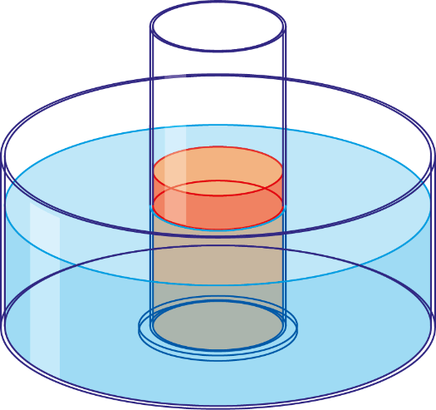

t in min | 𝜗₁ in °C | 𝜗₂ in °C
0 | 70 | 20
1 | 57 | 27
2 | 48 | 30
3 | 42 | 33
4 | 38 | 34
5 | 36 | 34
6 | 34 | 34
7 | 34 | 34
8 | 33 | 33
9 | 32 | 32
𝜗₁ =
V₁ =

𝜗₂ =
V₂ =

- Das Volumen der roten Flüssigkeit soll 80 ml betragen und die blaue 180 ml. Vervollständige die Messwertangaben der Experimentierdarstellung zum Zeitpunkt t = 0 min.

- Trage die beiden Temperaturkurven mit unterschiedlichen Farben in das Diagramm ein!
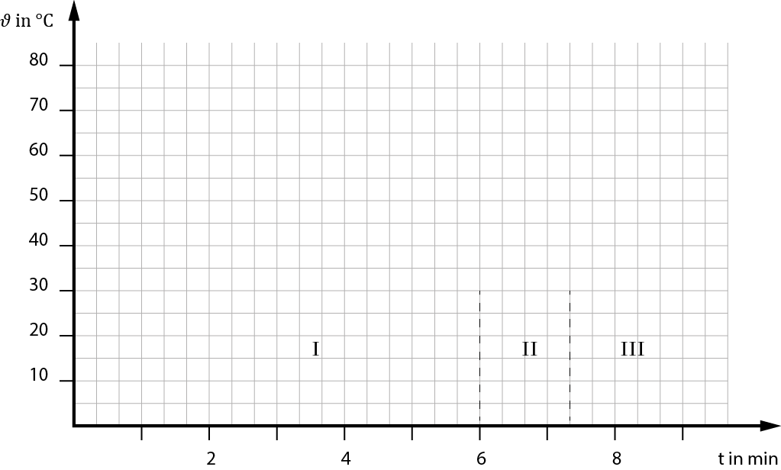

- Beschreibe in Worten sehr genau, wie sich die Temperatur der beiden Körper (Wasser) jeweils ändert.
- Erkläre die Temperaturänderungen, mithilfe des Wärmetransportes.

